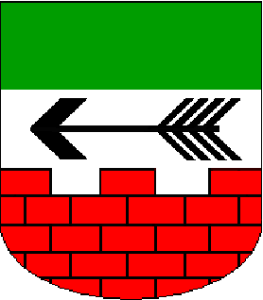
OBEC S V O J Š I C E
S V O J Š I C E čp. 1, 533 62 SVOJŠICE
www.obecsvojsice.cz

vyřizuje:
tel.: 466 972 115
e-mail: obecsvojsice@seznam.cz ID DS: bxia9xc

ŽÁDOST
o povolení kácení dřevin rostoucích mimo les
dle ustanovení § 8 odst. 1 zákona č. 114/1992 Sb., o ochraně přírody a krajiny
Žadatel: ......................................................................................
jméno a příjmení nebo obchodní jméno
Datum narození nebo IČ: ............................... tel.: .............................................
Adresa trvalého pobytu nebo sídlo: ......................................................................................
Adresa pro doručování: ......................................................................................
je-li odlišná od adresy trvalého pobytu nebo sídla
Specifikace dřevin:
druh | obvod kmene ve výšce  130 cm nad zemí | počet | číslo pozemku | k.ú.
v případě potřeby uveďte další dřeviny na druhou stranu
Velikost souvislého zapojeného porostu dřevin: ................... m²
Zdůvodnění kácení:

Dne: ................................ Podpis žadatele: ................................

* fyzická osoba k čitelně napsanému jménu připojí svůj podpis
* právnická osoba k čitelně napsanému jménu a funkci osoby oprávněné jednat za ní navenek připojí podpis této osoby a razítko, oprávnění je tato osoba povinna prokázat

Přílohy:
1/ doložení vlastnického práva či nájemního nebo uživatelského vztahu žadatele k příslušným pozemkům, nelze-li je ověřit v katastru nemovitostí, včetně písemného souhlasu vlastníka pozemku s kácením, není-li žadatelem vlastník pozemku,
2/ situační zákres stromů nejlépe do snímku z katastru nemovitostí,
3/ jiné (např. plná moc vlastníků či spoluvlastníků pozemků, na nichž se dřeviny nachází, obsahující souhlas k pokácení dřeviny a pověření k zastupování ve správním řízení ve věci povolení kácení dřevin rostoucích mimo les, fotografie dřeviny, projekt pro náhradní výsadbu apod.)

